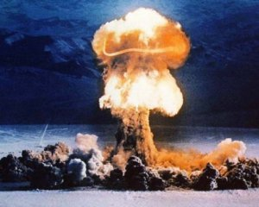
ЯДЕРНИЙ ВИБУХ

Класифікація ядерних вибухів за потужністю:
— надмалі (до 1 кт);
— малі (1 - 10 кт);
— середні (10 - 100 кт);
— великі (100 кт - 1 Мт);
— надвеликі (понад 1 Мт).
1Кт - це еквівалент 1000 тонн тротилу.
Уражаючі фактори ядерного вибуху:
— ударна хвиля (50 % енергії вибуху);
— світлове випромінювання (35 % енергії вибуху);
— проникаюча радіація (45 % енергії вибуху);
— радіоактивне зараження (10 % енергії вибуху);
— електромагнітний імпульс (1% енергії вибуху).

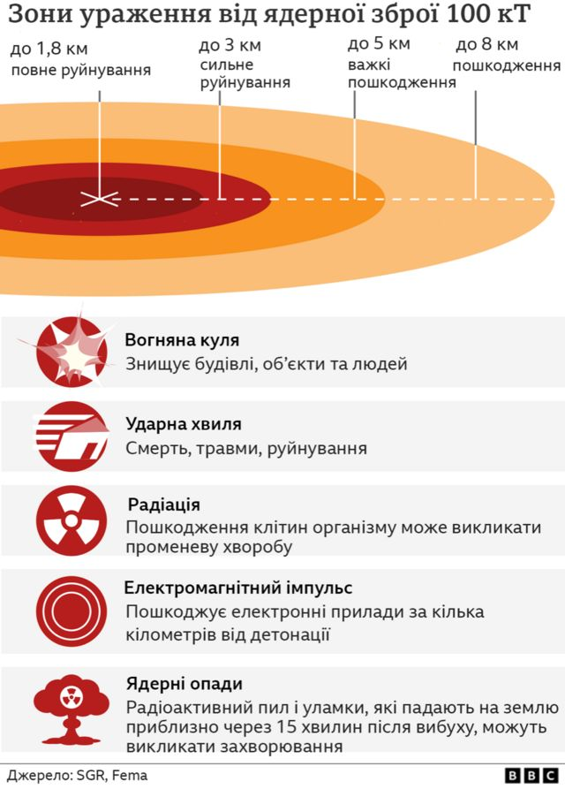

Із наземних будинків та споруд найстійкішими є монолітні залізобетонні споруди, будинки із металевим каркасом та споруди антисейсмічної конструкції.

Під час ядерного вибуху 20кт опіки будуть спостерігатися:
І ступеня — у радіусі 4 км;
II ступеня — у радіусі 2,8 км;
III ступеня — у радіусі 1,8 км.
При потужності вибуху 1 Мт ці відстані збільшуються до 26,8 км, 18,6 км, та 14,8 км відповідно.

Світлове випромінювання поширюється прямолінійно. Не проходить крізь непрозорі матеріали. Будь-яка перешкода (стіна, ліс, броня, густий туман, пагорби тощо), яка утворює зону тіні, захищає від світлового випромінювання.

Радіус ураження проникаючою радіацією обмежується
4-5 км незалежно від потужності вибуху.

Проникаюча радіація викликає у людей променеву хворобу. Радіоактивні частки можуть потрапляти всередину організму, осідати на відкритих ділянках тіла, проникати в кров крізь рани, подряпини, викликаючи той чи інший ступінь променевої хвороби.

Променева хвороба розвивається здебільшого при дозі:
- І ступеня (загальна слабкість, нудота, запаморочення, спітнілість) - 100-200 рад.
- II ступеня (блювота, різкий головний біль) - 250-400 рад.
- III ступеня (50% помирає) - 400 — 600 рад.
- IV ступеня (здебільшого настає смерть) – понад 600 рад.

Кожна споруда оцінюється коефіцієнтом послаблення (К_{посл}), під яким розуміють число, що вказує, у скільки разів доза опромінення в укритті менша від дози опромінення на відкритій місцевості.
К_{посл} для: автомобіля — 2
кам'яних будинків — 10
підвалів — 40
протирадіаційні укриття і
сховища — 500 і більше

ЗАЛЕЖНІСТЬ РІВНЯ РАДІАЦІЇ ВІД ЧАСУ ПІСЛЯ ВИБУХУ

Час після вибуху, год. | 1 | 2 | 3 | 4 | 5 | 6 | 7 | 8 | 10 | 12 | 15 | 20 | 48
Рівень  радіації, % | 100 | 43,5 | 27,0 | 19,0 | 14,5 | 11,6 | 9,7 | 7,15 | 6,3 | 5,05 | 3,9 | 2,7 | 0,96

Радіоактивні речовини випадають при русі радіоактивної хмари під впливом вітру. На поверхні землі утворюється радіоактивний слід у вигляді смуги зараженої місцевості. Довжина сліду може сягати кількох десятків і навіть сотень кілометрів, а ширина — десятків кілометрів.
ЗАХОДИ ЗАХИСТУ ВІД РАДІОАКТИВНОГО ЗАРАЖЕННЯ:
- зайти в укриття, підвал або в середину будівлі, залишатись у приміщенні якомога довше;
- закрити всі вікна, двері, вентиляційні отвори;
- зробити запас води і продуктів у герметичних ємностях;
- користуватися засобами захисту органів дихання і шкіри;
- часто робити вологе прибирання помешкання (забруднений одяг і розхідні матеріали помістити у пластиковий пакет або герметичний контейнер і тримати його подалі від людей і домашніх тварини).
- для прибирання не використовувати порохотяг.

Навчально-методичний центр цивільного захисту та безпеки життєдіяльності Івано-Франківської області

